ИЗБА-ЧИТАЛЬНЯ
Малая толика того, что можно узнать
Онлайн интернет магазин беременность в Москве туры в Египет отели

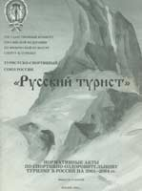 | Русский турист. Выпуск 7. 2001 год - НОРМАТИВНЫЕ АКТЫ ПО СПОРТИВНО- ОЗДОРОВИТЕЛЬНОМУ ТУРИЗМУ В РОСИИ НА 2001-2004гг.
 | Методички Центрального рекламно-информационного бюро "Турист" - очень полезные брошурки на разные темы по всем видам туризма. Сейчас есть 5 книжек
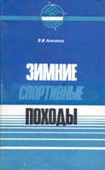 | П.И.Лукоянов. Зимние спортивные походы - практическое рукеводство - В книге рассказывается о дальних походах на лыжах, об их организации и проведении, о снаряжении и технике туриста-лыжника, о тактике зимних походов. Приводятся данные о питании в лыжном походе, обеспечении его безопасности. Уделено внимание поведению туриста, отставшего от своей группы в пургу. Для широкого круга любителей туризма.
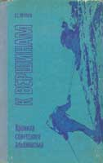 | П.С.Рототаев. К вершинам. Хроника советского альпинизма - в книге рассказывается о становлении советского альпинизма, развитии его за полвека существования. В ней отражены главнейшие события, происшедшие за эти годы в нашем альпинизме, наиболее выдающиеся восхождения советских спортсменов, их участие в защите Родины и в мирном строительстве
 | П.С.Рототаев. Покоренные гиганты - книга известного советского альпиниста знакомит читателя с грандиозными горными хребтами земного шара — Гималаями и Каракорумом. На фоне широкого альпинистско-географического обзора выделяются описания высочайших вершин — восьмитысячников. Особое внимание обращает автор на экспедиции, которые внесли много нового в исследование этих горных стран. очистка воды фильтры
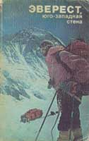 | Эверест, юго-западная стена - сборник рассказывает о первой советской гималайской экспедиции, завершившейся успешным штурмом юго-западной стены Эвереста в мае 1982 года.  Документальное повествование ведется от лица ленинградских альпинистов, участвовавших в работе экспедиции, заслуженных мастеров спорта В. Балыбердина и В. Шопина. начальника экспедиции Е. И. Тамма, а также ленинградских кинематографистов В. Венделовского в Д. Коваленко, создавших фильм “Восхождение на Эверест”.
 | Е.Белецкий. Пик Ленина - Книга посвящена истории восхождений на одну из высочайших горных вершин Советского Союза — пик Ленина. Автор принимал участие во многих экспедициях на пик Ленина и при написании книги использовал личные впечатления. В книге содержится много интересных сведений о природе Памира и истории его исследования.
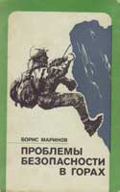 | Б.Маринов. Проблемы безопасности в горах - в монографии болгарского специалиста по альпинизму рассматриваются проблемы безопасности в горах: причины, ведущие к ошибкам в действиях горовосходителей, правила поведения на маршруте в различных условиях горной природы, меры предупреждения несчастных случаев при альпинистских восхождениях, туристских походах. отели турции и отдых
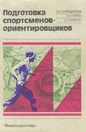 | Огородников Б. И., Кирчо А. Н., Крохин Л. А. Подготовка спортсменов-ориентировщиков - это первое в нашей стране пособие по подготовке спортсменов-ориентировщиков. В нем подробно раскрыты методы тренировки выносливости в беге по пересеченной местности, рассмотрены средства технической и тактической подготовки, проанализированы типичные ошибки, допускаемые спортсменами на дистанциях соревнований, и рекомендованы способы их устранения. Читатель познакомится с вопросами восстановления организма после тренировок и соревнований, рационального питания.
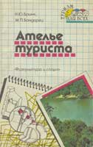 | И.Бринк, М.Бондарец. Ателье туриста - книга поможет любителям самодеятельных путешествий научиться шить различные предметы туристского снаряжения и экипировки, дает образцы кроя, приводит характеристики ткани, ниток, фурнитуры и т. п.
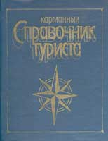 | Карманный справочник туриста - включены краткие сведения, которые могут пригодиться туристам при организации и проведении многодневных самодеятельных путешествий, даются практические советы и рекомендации о комплектовании группы, подготовке снаряжения, организации питания, оборудовании привалов и ночлегов, ориентировании на местности, проведении общественно полезной работы и простейших наблюдений за природой, оказании первой доврачебной помощи.
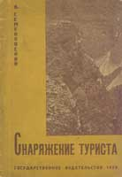 | В. Семеновский. Снаряжение туриста - книжка, ижданная в 1929 году. Имеет смысл посмотреть, с чем ходили люди в горы в то время. И главное что ходили!
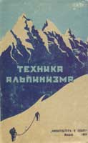 | Л.Гутман, С.Ходакевич, И.Антонович. Техника Альпинизма - учебное пособие для начинающих альпинистов, выпущенное в 1939 году. Интересно почитать как с исторической точки зрения, так и просто для обучение - многая техника не изменилась с тех времен, а книжка написана добротно.
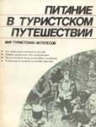 | Питание в туристском путешествии - Книга знакомит читателей с основами рационального питания туристов, рассказывает о подборе продуктов при подготовке к путешествию, их храпении и транспортировке, режиме питания в пути в зависимости от вида туризма и продолжительности путешествия. В ней даются рекомендации по составлению меню па каждый день похода, приготовлению пищи.
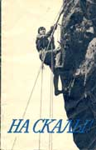 | В.В.Маеркович, Ю.А.Гурьян. На Скалы! - Путеводитель по скалам района озер Ястребиное и Пестово (Большим скалам) на Карельском перешейке на севере Ленинградской области. Издание, ставшее классикой питерского альпинизма и скалолазания
 | стоматология в москве - Путеводитель по стоматологическим клиникам Ястребиное и Пестово (Большим скалам) на Карельском перешейке на севере Ленинградской области. Издание, ставшее классикой питерской детской стоматологии
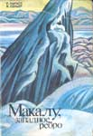 | Робер Параго, Яник Серьер. Макалу. Западное ребро - Книга посвящена экспедиции Французского альпинистского клуба, цель которой была - восхождение на одну из высочайших гор земли - Макалу, причем восхождение было совершено по чрезвычайно сложному маршруту - Западному ребру.
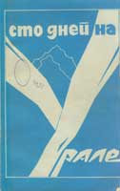 | Н.Рундквист. Сто дней на Урале - иллюстрированная книга-альбом рассказывает об экспедиции «Большой Урал-91». В ходе экспедиции ее участники пешком, сплавом и на велосипедах впервые преодолели в непрерывном путешествии свыше 3300 км от Южного Урала до берега Северного Ледовитого океана. В книге 5-километровые карты маршрута и километровки самых интересных мест Урала.
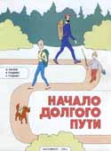 | М. Лысаков, И.Рундквист, Н.Рундквист. Начало долгого пути - Книга рассказывает о том, как подготовиться и где провести туристский поход с детьми, получив максимум удовольствия.
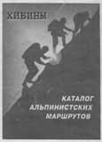 | New! Хибины. Каталог альпинистских маршрутов - каталог рассчитан на тренеров, инструкторов и людей, интересующихся горовосхождениями. Он содержит описания 12-ти альпинистских маршрутов, пройденных инструкторами Мурманской Федерации альпинизма, возглавляемой МС СССР О.И. Шумиловым. Маршруты утверждены в Федерации альпинизма России.
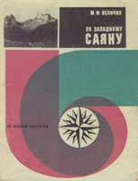 | М. Величко. По Западному Саяну - книга о Западном Саяне - горном крае, уже знакомом туристам, но с пуском новых транспортных путей открывающем все новые маршруты для путешествий - пеших, водных, автомобильных и комбинированных пеше-водных. В книге рассматриваются туристские возможности Западного Саяна
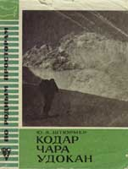 | Ю.А. Штюрмер. Кодар Чара Удокан - книга является туристским путеводителем по мало освоенным местам Северного Забайкалья - хребтам Кодар, Удокан и Чарской котловине. Автор дает описание природных достопримечательностей края и рекомендует ряд конкретных пешеходных, горных, водных и. лыжных спортивных маршрутов различной категории сложности.
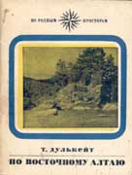 | Т.Дулькейт. По Восточному Алтаю - Восточный Алтай с его дикой, местами совсем нетронутой природой, с прославленным Телецким озером по праву привлекает внимание туристов. В этом крае путешественника ожидают увлекательные походы по Алтайской тайге и горам, захватывающий сплав по быстрым горно-таежным рекам, богатая рыбалка.
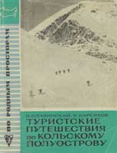 | О.Славинский. В Царенков. Туристские путешествия по Кольскому полуострову - путеводитель по Мурманской области и Кольскому полуострову, описание рек, горных массивов, перевалов.
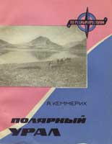 | А. Кеммерих. Полярный Урал - Из серии "По родным просторам" - в этой книге рассказывается о характерных особенностях рельефа, климата, погоды, рек, озер, ледников, растительности и животного мира одного из малоисследованных районов нашей Родины - Полярного Урала. Дается также описание водных, пешеходных, лыжных, туристских маршрутов и ряд практических советов.
 | А.Кеммерих. Приполярный Урал - путеводитель из серии "По родным просторам" по Приполярному Уралу. Географическая и туристская справка, описание нескольких маршрутов.
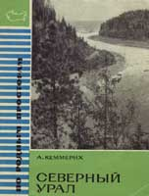 | А. Кеммерих. Северный Урал - Путеводитель из серии "По родным просторам" по Северному Уралу. Географическая и туристская справка, описание нескольких маршрутов.
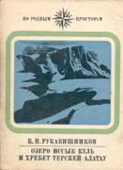 | Б.И.Рукавишников. Озеро Иссык-Куль и хребет Терскей-Алатау - Путеводитель по озеру-курорту в Киргизии и окружающим его горам (Терскей-Алатау и Кунгей-Алатау)
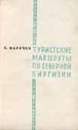 | New! Б.Маречек. Туристские маршруты по северу Киргизии - Предлагаемый вниманию туристов путеводитель включает освоенные уже маршруты по Северу Киргизии. В нем приведены описания наиболее популярных туристских маршрутов по горным районам, примыкающим к Чуйской долине, городу Фрунзе, и по некоторым районам Прииссыккулья. В путеводителе приводятся и описания маршрутов походов выходного дня в основном для жителей Фрунзе и Пржевальска
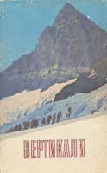 | Вертикали - Сборник очерков рассказывает о мастерстве и отваге ленинградских альпинистов, о специфике этого благороднейшего вида спорта. Книга знакомит читателей с высшими достижениями ленинградцев - замечательных покорителей горных вершин.
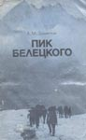 | Л.М.Замятин. Пик Белецкого - Книга рассказывает о жизненном пути токаря Кировского завода Е. А. Белецкого, всемирно известного альпиниста и исследователя гор. Участник первых штурмов памирских семитысячников, политрук отряда военных альпинистов, сбросивших фашистские флаги с вершин Эльбруса, руководитель многих рекордных восхождений и высокогорных экспедиции, автор книг по токарному делу и альпинизму-таков герой этой книги.
 | Ю.Визбор. Я сердце оставил в синих горах - в книге собраны повести, рассказы, очерки, статьи, песни и стихотворения Юрия Визбора — известного журналиста, поэта, одного из наиболее ярких и самобытных «бардов» послевоенного периода.
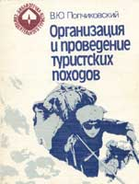 | Попчиковский В. Ю. Организация и проведение туристских походов - В книге даются советы и рекомендации по организации самодеятельных (спортивных) туристских походов, рассказывается о комплектовании туристской группы, разработке маршрута, проведении похода и оформлении необходимой документации. В приложении приводятся основные нормативные документы и справочные материалы по самодеятельному туризму.
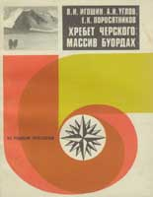 | В. И. Игошин, А, И. Углов, Е. К. Поросятников. Хребет Черского: массив Буордах - авторы рассказывают о хребте Черского - интересном, перспективном районе самодеятельных путешествий (пеших, лыжных, горных) на территории Якутии. Книга знакомит с природными условиями района, с его горами, реками, ледниками, перевальными путями, с туристскими возможностями Буордахского горного массива и особенностями проведения в нем походов.
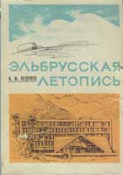 | В.Ф. Кудинов. Эльбрусская летопись - эта книга о высочайшей горе Кавказа - Эльбрусе и мужественных людях - первовосходителях, альпинистах, ученых, строителях, тех, кто шел на его склоны и вершины, чтобы приблизить к нам снежного великана, раскрыть его загадки и заставить служить людям.
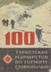 | В. Никитин. 100 туристских маршрутов по горному Ставрополью - для тех, кто любит природу, понимает романтику странствий, для тех, кто желает стать такими, и написан этот путеводитель, зовущий в край особенный, интересный и по-кавказски экзотичный-в горное Ставрополье.
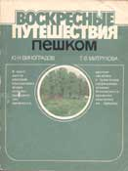 | Виноградов, Митрухова. Воскресные путешествия пешком - Авторы в популярной форме знакомят читателей с организацией и проведением прогулок и походов выходного дня в окрестностях Ленинграда.  Приводятся описания наиболее популярных несложных туристских маршрутов, которые могут быть пройдены в выходные дни..
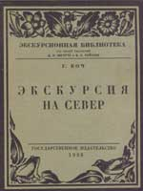 | Г.Боч. Экскурсия на север - книжка о путешествии школьников Ленинграда к Кольскому заливу и в Хибины в 1924 году. Кроме исторического интереса (а хибины с того времени сильно изменились) книга интересна очень подробным описанием растительности и наличием определителем геологических пород Хибин.
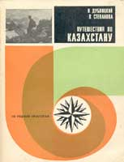 | Дублицкий Н, Степанова В. Путешествия по Казахстану - в этом путеводителе описаны маршруты по различным природно-климатическим зонам Казахстана от песков пустыни до ледников и перевалов Северного Тянь-Шаня, по историческим, историко-революционным и другим достопримечательным местам. Среди маршрутов - горные, пешеходные, водные, лыжные, пещерные, велосипедные, автомобильные и мотоциклетные, имеющие категорию сложности от первой до пятой.
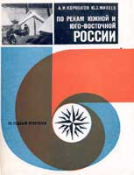 | Коробков А., Михеев Ю. По рекам южной и юго-восточной России - в путеводителе описываются маршруты по рекам юга и юго-востока европейской России, в междуречье Днепра, Волги, Дона и Оки, рассчитанные, в основном, на походы с целью отдыха и доступные, за некоторыми исключениями, для начинающих туристов и туристов, путешествующих с детьми.
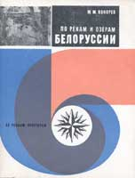 | Ю.М.Кокорев. По рекам и озерам Белоруссии - Книга рассказывает о богатых туристских возможностях Белоруссии. Приводятся лодочные маршруты из Минска, по Нарочанским озерам и рекам Вилейского бассейна, по Браславским озерам и рекам Западно-Двинского бассейна, по Лепельско-Полоцким озерам. Книга дополнена маршрутами, соединяющими бассейн Немана с бассейном Припяти, а также маршрутами вокруг Могилева и Гродно.
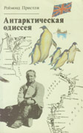 | Реймонд Пристли. Антарктическая одиссея. Реймонд Пристли — участник антарктической экспедиции английского полярного исследователя Р. Скотта (1911—1914 годы). Однако, если Южной партии этой экспедиции посвящены десятки книг, то о Северной партии, судьба которой сложилась также достаточно драматично, наш читатель не знает практически ничего.
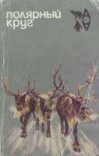 | Полярный круг - сборник рассказывает о жизни Советской Арктики, о работах советских ученых в приполярных областях планеты (в Северном Ледовитом океане, на южном ледяном материке- Антарктиде). Авторы сборника - люди разных профессий: журналисты, моряки, летчики, геофизики, гидрографы. Они - полярники.
 | В.Озерянский. Озеро Селигер -путеводитель с маршрутами и картами
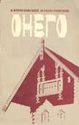 | Б. Богословский, Ю. Георгиевский. Онего - Величественно и своеобразно Онежское озеро — одно из крупнейших в Европе и первое по величине в Карелии. Озеро посещают туристы, рыбаки и охотники. Всякий, кто едет на озеро или уже побывал на нем, с интересом прочтет предлагаемую книгу об Онежском озере.
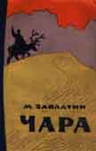 | М. Заплатин. Чара - истории и путеводитель по району (достаточно старый)
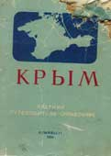 | Крым. Краткий путеводитель - справочник - общие сведения, сведения о городах и поселках, примеры интересных туритских маршрутов, справочные сведения
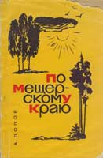 | А. Попов. По Мещерскому краю - эта книга о Рязанской Мещере-о тихом лесном крае, расположенном неподалеку от Москвы. В ней рассказывается об одном из самых популярных водных туристских маршрутов - путешествии по рекам и озерам Мещерской стороны, о прошлом и настоящем этого края, его природе и туристских возможностях, о его знатных уроженцах - поэте С. Есенине и художнике А. Архипове.
 | В.И. Зерцалов. Луга. Путеводитель - город Луга с его живописными окрестностями с каждым годом привлекает все большее внимание туристов и отдыхающих. Иллюстрированный путеводитель поможет читателям лучше увидеть лужскую землю, ее природу и достопримечательности, узнать о ее замечательных людях — неутомимых творцах счастливой жизни.
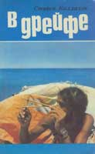 | Стивен Каллахен. В дрейфе - завораживающий рассказ человека, проведшего в одиночества дрейфующем по океану плоту 76 дней. Книга построена и форме дневниковых записей автора, содержит множество тонких наблюдений за жизнью океана и его обитателей. В ней изложен опыт стратегии выживания в море человека, потерпевшего кораблекрушение, дан глубокий анализ всех аспектов душевного состояния человека, оказавшегося в экстремальной ситуации.
 | New! В.Добкович,И.Хамармер,Б.Иппо. Где провести выходной день - информация о парках Ленинграда, популярных местах отдыха на Карельском перешейке, парках Петродворца, Пушкина, Павловска. Издание 1966 г
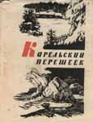 | New! Б.Б.Иппо, Н.Н.Турчанинов, А.Н.Штин. Карельский перешеек - общие сведения, сведения о городах и поселках, экономика, история, достопримечательности, туристские маршруты по Выборгскому и Приозерскому району Ленинградской области. Издание 1962 г
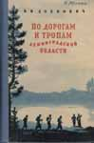 | New! В. Добкович. По дорогам и тропам Ленинградской области - Книга предназначается для учащихся старших классов средних школ, учащихся техникумов, педагогических и ремесленных училищ, желающих организовать и провести туристское путешествие пешком, на лодках или на лыжах по Ленинградской области. Издание 1954 года.
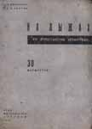 | Н.Х. Виленская, В.Н.Клычин. На лыжах по окрестностям Ленинграда - книжка-путеводитель 1930 года - бедут очень интересна для изучения истории туризма, края и все такое...
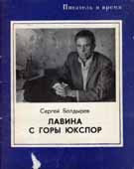 | С. Болдырев. Лавина с горы Юкспор - в эту книжку автор включил три очерка “Лавина с горы Юкспор”, “Борисов”, “Бабьи посиделки”. Читатель познакомится с инженером В. В. Гущиным, руководителем добычи апатитов в Хибинах, когда-то разведанных Г. С. Пронченко и его товарищами

"Ветер странствий" - альманахи - несколько номеров - много статей на туристские и альпинистские темы
И.А.Черепов. Обучение альпинистов - СБОРНИК ПРИМЕРНЫХ КОНСПЕКТОВ ЗАНЯТИИ ПО ПОДГОТОВКЕ К СДАЧЕ НОРМ НА ЗНАЧОК “АЛЬПИНИСТ СССР” - Сборник предназначен для инструкторов-общественников, работников альпинистских лагерей и руководителей занятий в секциях альпинизма коллективов физкультуры.
Тыкул В.И. Спортивное ориентирование - В пособии, предназначенном для руководителей кружков школ и внешкольных учреждений, раскрываются вопросы теоретической и практической подготовки юных спортсменов-ориентировщиков.
М.К. Гизатулин. Спортивная топография - брошура о технологии создания карт для спортивного ориентирования с белого листа
Л.М.Замятин. Скалолазы: спорт и профессия - Скалолазание стало в настоящее время не только спортом, но и профессией, необходимой в народном хозяйства. О скалолазах-гидростроителях Нурека, Токтогула и Саяно-Шушенской ГЭС, о скалолазах - геологах, строителях и кинематографистах повествуют очерки. Также очерки о истории скалолазания, ленинградской и красноярской школах. n73 n93 nokia n92 n95
Александр Берман. Среди стихий - увлекательная книга о путешествиях. Истории и легенды. О туризме, скалолазании, альпинизме и горных лыжах
В.К. Арсеньев. По Уссурийскому краю - повесть о путешествиях в начале 20 века
Ардито Дезио. К2 - вторая вершина мира - книга о первом восхождении итальянских альпинистов на Чогори (К2) в Каракоруме.
Руал Амундсен. Моя жизнь - В своей книге неутомимый норвежский исследователь арктических просторов и покоритель Южного полюса Руал Амундсен подробно рассказывает о том как он стал полярным исследователем. Перед глазами читателя проходят картины его детства, первые походы, дается увлекательное описание всех его замечательных путешествий, в которых жизнь Амундсена неоднократно подвергалась смертельной опасности.
Тенцинг Норгей. Тигр снегов - воспоминания шерпа, первого восходителя на Эверест
В.Шатаев. Категория трудности - книга и своего рода история советского альпинизма
Топографические карты, измерения и построения на них - военная статья про топографические карты, очень полная - листы, склонения, измерения и т.д.
Условные знаки топографических карт sirocco 8800
Перечень условных сокращений, применяемых на топографических картах
Алимов С.И. Несчастные случаи в горном туризме - подробный разбор несчастных случаев за 2 года с классификацией и причинами
Памяти Максима - рассказ
А.А.Минкин. Топонимы Мурмана - о топографических названиях Кольского полуострова
МКК. Учебник - Жуткие истории - сборник туристских баек и историй

